LITURGIA DE LA PALABRA
REFLEXIÓN DE SAN AGUSTÍN

DEL LIBRO DE LOS HECHOS DE LOS APÓSTOLES 10, 25-26,34-35,44-48

Cuando iba a entrar Pedro, Cornelio salió a su encuentro y se echó a sus pies a modo de homenaje, pero Pedro lo levantó diciendo: -- Levántate, que soy un hombre como tú. Pedro tomó la palabra y dijo: -- Está claro que Dios no hace distinciones: acepta al que lo teme y practica la justicia, sea de la nación que sea. Todavía estaba hablando Pedro, cuando cayó el Espíritu Santo sobre todos los que escuchaban sus palabras. Al oírlos hablar en lenguas extrañas y proclamar la grandeza de Dios, los creyentes circuncisos, que habían venido con Pedro, se sorprendieron de que el don del Espíritu Santo se derramara también sobre los gentiles. Pedro añadió:-- ¿Se puede negar el agua del bautismo a los que han recibido el Espíritu Santo igual que nosotros? Y mandó bautizarlos en el nombre de Jesucristo. Le rogaron que se quedara unos días con ellos.

SALMO 97: EL SEÑOR REVELA A LAS NACIONES SU JUSTICIA

LECTURA DE LA PRIMERA CARTA DEL APÓSTOL SAN JUAN 4,7-10
Lunes, 14  S. Matías | 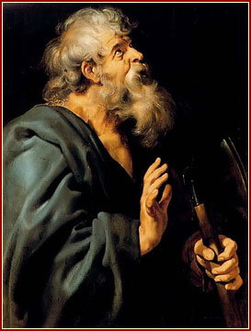 | Salmo: El Señor lo sentó con los príncipes de su pueblo.
Martes, 15  S. Isidro Labrador |  | Salmo: Señor, tu derecha me salva.
Miércoles, 16  Stos. Alipio y Posidio, OSA. |  | Salmo: Llenos están el cielo y la tierra de tu gloria.
Jueves, 17  S. Pascual Bailón | 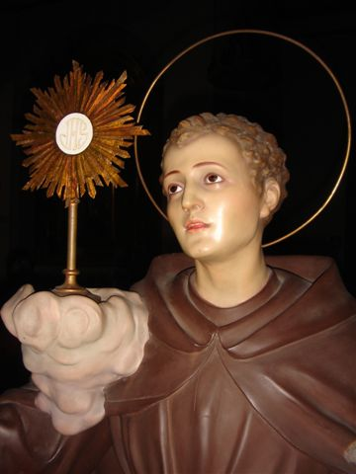 | Salmo: El Señor revela a las naciones su victoria.
Viernes, 18  Bto. Guillermo de Tolosa, OSA. | 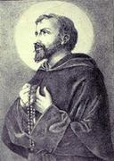 | Salmo: Dios es el rey del mundo.
Sábado, 19  Btos. Clemente de Ósimo y Agustín de Tarano, OSA. |  | Salmo: Dios es el rey del mundo.

Queridos hermanos: Amémonos unos a otros, ya que el amor es de Dios, y todo el que me ama ha nacido de Dios y conoce a Dios. Quien no ama no ha conocido a Dios, porque Dios es amor. En esto se manifestó el amor que Dios nos tiene en que Dios mandó al mundo a su Hijo único, para que vivamos por medio de él. En esto consiste el amor: no en que nosotros hayamos amado a Dios, sino en que él nos amó y nos envió a su Hijo, como víctima de propiciación por nuestros pecados.

LECTURA DEL SANTO EVANGELIO SEGÚN SAN JUAN 15, 9- 17

En aquel tiempo dijo Jesús a sus discípulos: -- Como el Padre me ha amado, así os he amado yo; permaneced en mi amor. Si guardáis mis mandamientos, permaneceréis en mi amor; lo mismo que yo he guardado los mandamientos de mi Padre y permanezco en su amor. Os he hablado de esto para que mi alegría esté en vosotros, y vuestra alegría llegue a plenitud. Este es mi mandamiento: que os améis unos a otros como yo os he amado. Nadie tiene amor más grande que el que da la vida por sus amigos. Vosotros sois mis amigos, si hacéis lo que yo os mando. Ya no os llamo siervos, porque el siervo no sabe lo que hace su señor: a vosotros os llamo amigos, porque todo lo que he oído a mi Padre os lo he dado a conocer. No sois vosotros los que me habéis elegido, soy yo quien os he elegido; y os he destinado para que vayáis y deis fruto, y vuestro fruto dure. De modo que lo que pidáis al Padre en mi nombre, os lo dé. Esto os mando: que os améis unos a otros.

«QUE OS AMÉIS LOS UNOS A LOS OTROS» (Jn 15, 5)

Tratados sobre el Evangelio de San Juan (Tratado 87, 1)
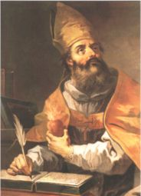
« De lo cual debemos colegir que éste es el fruto nuestro, del cual dice: Yo os he elegido para que vayáis y hagáis fruto, y vuestro fruto permanezca; y también lo siguiente: A fin de que el Padre os conceda cuanto le pidiereis en mi nombre; lo cual ciertamente nos lo ha de dar si nos amamos mutuamente. Porque Él mismo nos ha dado este amor mutuo, al elegirnos sin tener fruto alguno, por no ser nosotros los que le elegimos a Él; y nos ha colocado en condiciones de ir y hacer fruto, es decir, de amarnos mutuamente, lo cual no podemos hacer sin Él, así como el sarmiento no puede producir fruto separado de la vid. La caridad, pues, es nuestro fruto […]. Con este amor nos amamos unos a otros y amamos a Dios, porque nuestro amor mutuo no sería verdadero sin el amor de Dios. Se ama al prójimo como a sí mismo si se ama a Dios, porque el que no ama a Dios, tampoco se ama a sí mismo ».

CALENDARIO LITÚRGICO SEMANAL

